Министерство науки и высшего образования Российской Федерации

Федеральное государственное бюджетное образовательное учреждение

высшего образования

**«КУБАНСКИЙ ГОСУДАРСТВЕННЫЙ УНИВЕРСИТЕТ»**

**(ФГБОУ ВО «КубГУ»)**

**Факультет компьютерных технологий и прикладной математики**

**Кафедра вычислительных технологий**

**Отчёт**

**по лабораторной работе №9**

**Дисциплина: ОБРАБОТКА БОЛЬШИХ ДАННЫХ**

**Тема: «ЭЛЕМЕНТАРНЫЕ СПОСОБЫ РАБОТЫ С ГРАФАМИ В R»**

Работу выполнил ___________________________________ А.М.Нагалевский

Направление подготовки 02.03.02 Фундаментальная информатика и

информационные технологии

Направленность (профиль) Математическое и программное обеспечение

компьютерных технологий

Преподаватель

ассистент _______________________________________________ В.И.Шиян

**Цель работы:** научиться работать с графами. Освоить основные функции обработки графов – их задание, визуализация, оформление, извлечение информации о графе.

**Ход работы:**

1. Создадим кольцевой граф g со случайным числом вершин G_size (от N+10 до (N/10+5)2+5N). Выведем число ребер и вершин этого графа (рисунок 1). Построим граф (рисунок 2), выведем его матрицу смежности (рисунок 3).

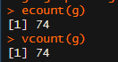

Рисунок 1 – Число ребер и вершин графа g

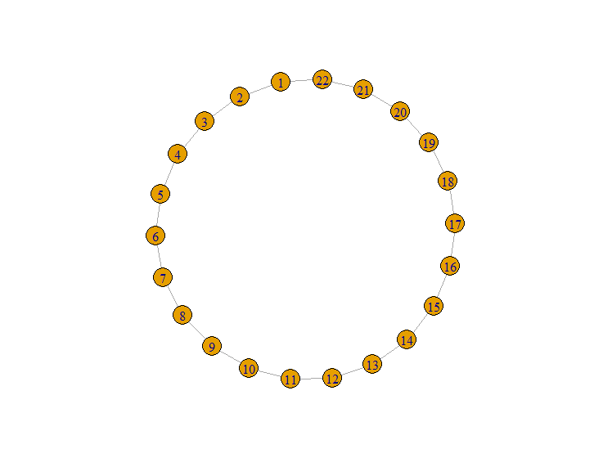

Рисунок 2 – Кольцевой граф g

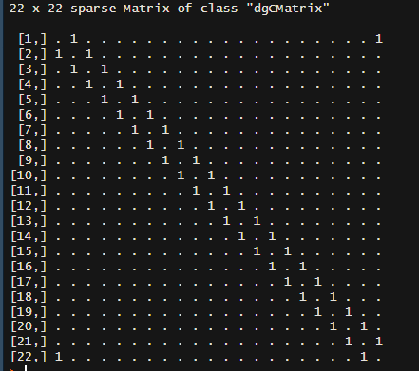

Рисунок 3 – Матрица смежности графа g

1. Создадим граф g1 из пустого графа с числом вершин G_size желтого цвета. Добавим ему N*8 случайных ребер, сформированных из вектора вершин, окрасим ребра красным цветом, нарисуем граф (рисунок 4). Добавим графу g1 еще N*10 случайных ребер, сформированных из вектора вершин, окрасим ребра синим цветом, нарисуем граф (рисунок 5).

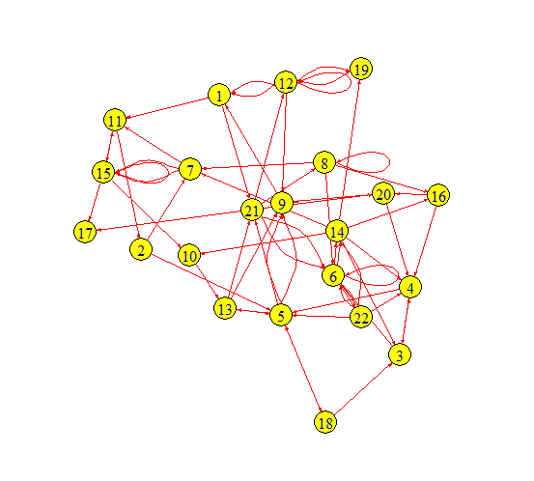

Рисунок 4 – Граф первого варианта

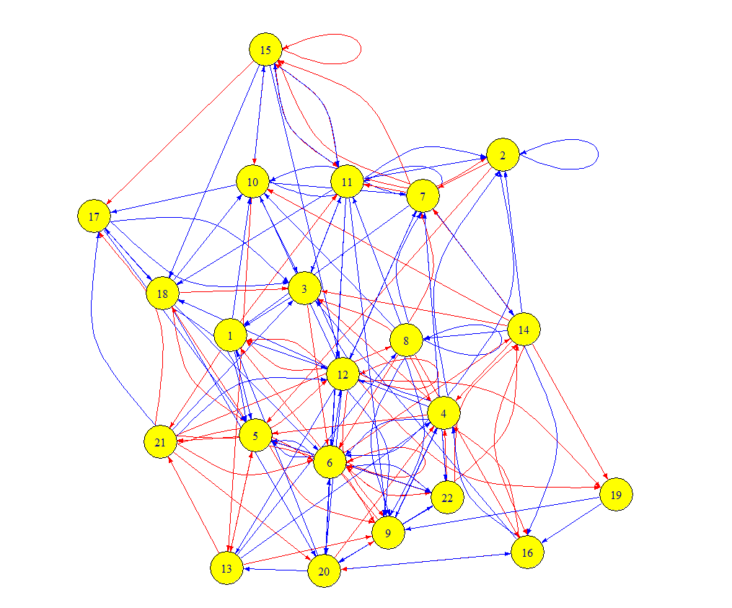

Рисунок 5– Граф второго варианта

3. Добавим ребра между вершиной 2N+23 и 2N+20, 2N+12 и N+15, 2N-1 и N+8, 2N и 2N+1, N+7 и N+13, окрасим их в черный цвет. Нарисуем граф (рисунок 6). Выведем соседей N-й вершины (рисунок 7), ребра,

инцидентные этой вершине (рисунок 8). Выясним, соединены ли вершины N+10 и N+12 (рисунок 9)

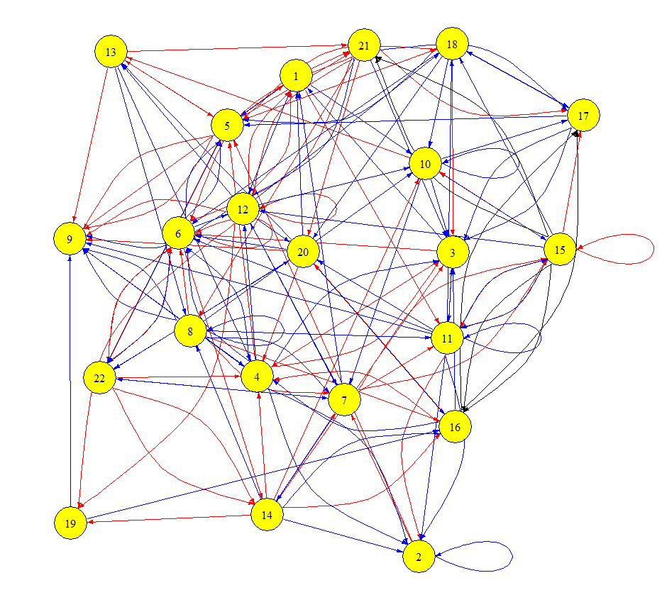

Рисунок 6– Граф с чёрными рёбрами



Рисунок 7 – Соседи N-й вершины



Рисунок 8 – Ребра, инцидентные N-ой вершине

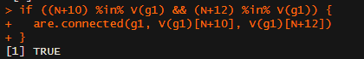

Рисунок 9 – Проверка на соединение вершин N+10 и N+12

4. Добавим еще одну вершину и подключим ее к той, которая имеет наибольшее количество связанных с ней узлов. Присвоим имена всем вершинам (например, буквы в алфавитном порядке – используем заглавные и, если не хватит, строчные буквы). Построим граф (рисунок 10). Выберем вершины, для которых значение связности меньше 5 и больше 2 (рисунок 11).

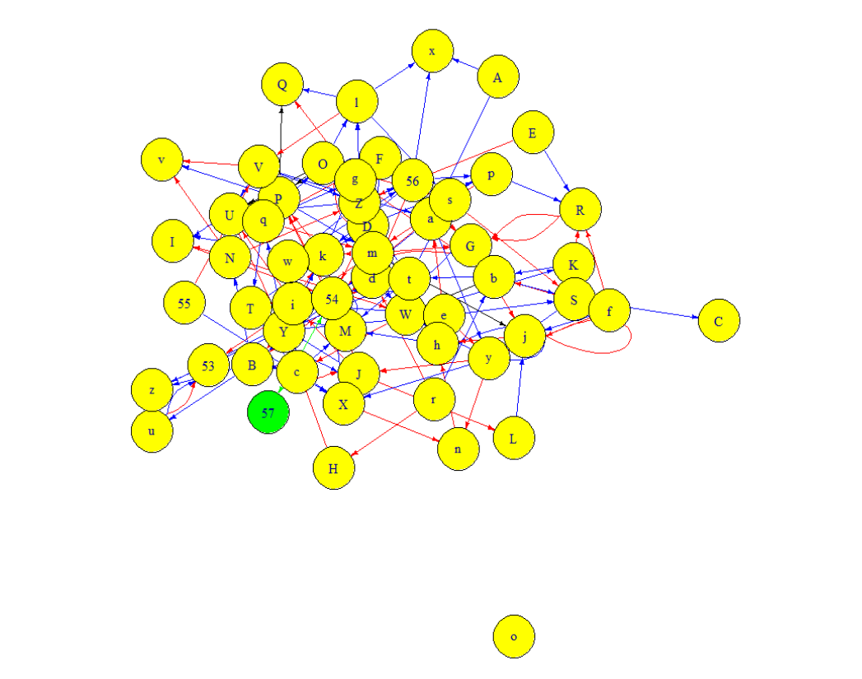

Рисунок 10 – Граф с новой вершиной



Рисунок 11 – Вершины, значение связности меньше 5 и больше 2

5. Испробуем алгоритмы размещения графа (in_circle (рисунок 12), in_tree (рисунок 13)).

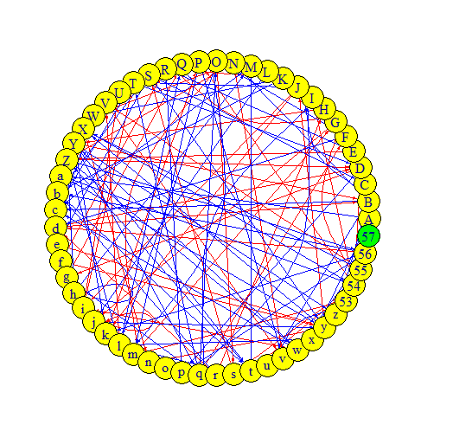

Рисунок 12 – Размещение графа как in_circle

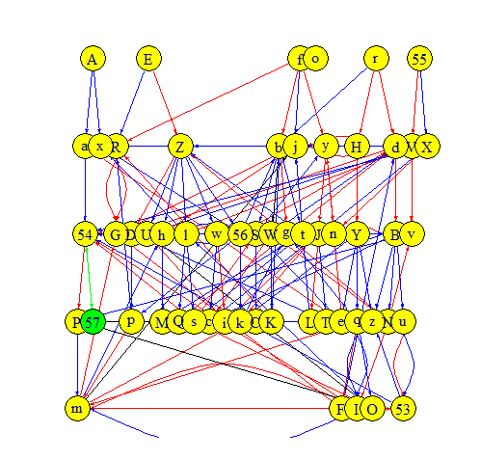

Рисунок 13 – Размещение графа как in_tree

6. Выполним измерение диаметра графа g1 (рисунок 14), выведем список самых коротких путей для каждой вершины (рисунок 15) и откалибруем величины вершин согласно их степеням (рисунок 16).



Рисунок 14 – Диаметр графа

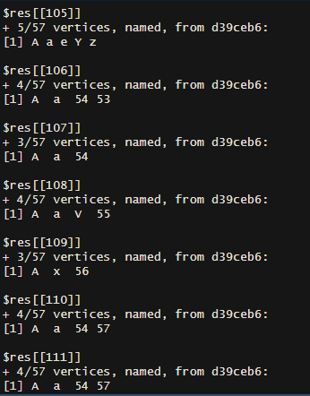

Рисунок 15 – Часть списка самых коротких путей для каждой вершины

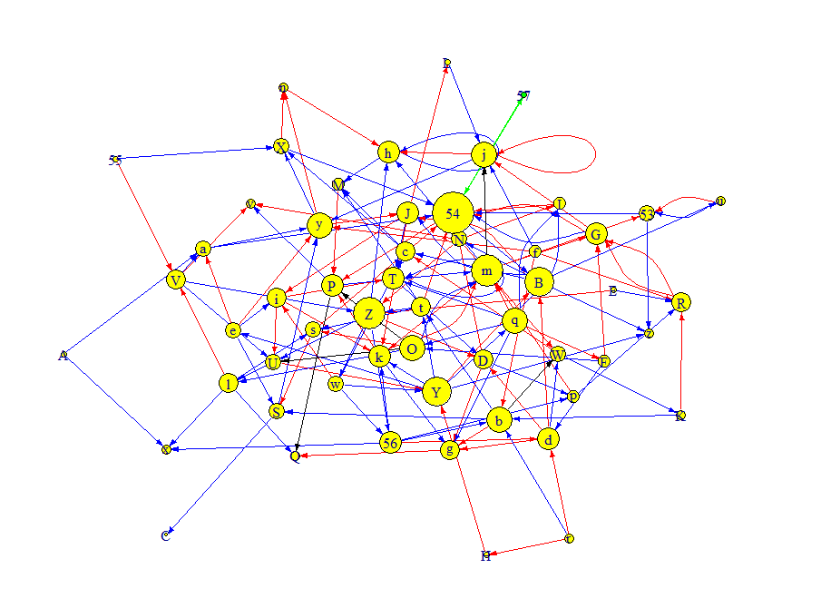

Рисунок 16 – Откалиброванный граф

7. Создадим неориентированный граф с N вершинами, означающими ОВП, и M ребрами между узлами I и J, означающими, что пара I и J не может сидеть за одним столом, и нарисуем его (рисунок 17).

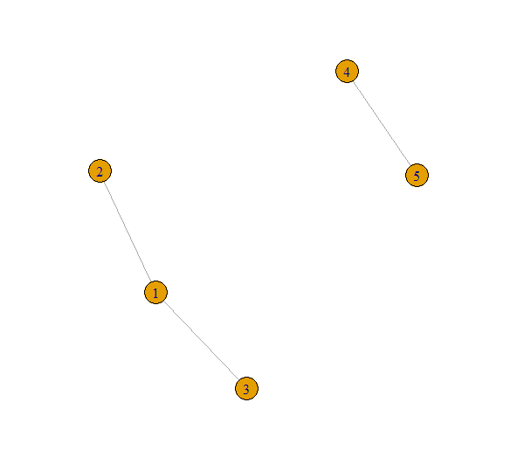

Рисунок 17 – Неориентированный граф

Задачу можно переформулировать: раскрасить вершины графа в два цвета. Цвет будет обозначать номер стола для соответствующей ОВП.

Любой двудольный граф можно раскрасить в два цвета: одну долю в один цвет, а другую – в другой. Определим, является ли граф двудольным:



Раскрасим вершины двудольного графа в два цвета и нарисуем его (рисунок 18)

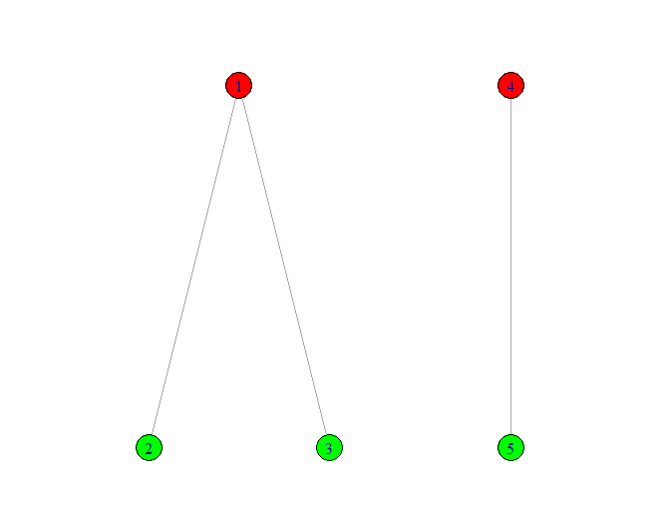

Рисунок 18 – Раскрашенный двудольный граф

Выведем номера VIP, которых необходимо посадить за первый стол.



Рисунок 19 – Результат

Выведем номера VIP, которых необходимо посадить за второй стол.



Рисунок 20 – Результат